**Université des Frères MENTOURI Année universitaire 2016-2017 Faculté des sciences de la nature et de la vie 2ème année LMD (S3) Module de Génétique**

**T.D 2 : Les divisions cellulaires (suite)**

**Exercice 1**

Indiquer si chacun des énoncés suivants correspond à une caractéristique de a mitose, de la méiose ou des 2 processus.

|  |  |  |  |  |  |
| --- | --- | --- | --- | --- | --- |
| |  |  | | --- | --- | | **Énoncés** |  | | **Mitose** | |  | | --- | | **Méiose** | |
| Avant ce processus de division, la cellule-mère réplique chacune de ses molécules d’ADN. |  |  |
| Deux divisions successives sont nécessaires. |  |  |
| Ce mode de division favorise la diversité génétique. |  |  |
| Permet d’obtenir des cellules sexuelles ou gamètes |  |  |
| Les cellules filles ont 23 paires de chromosomes. |  |  |
| Permet d’obtenir deux cellules filles diploïdes. |  |  |
| Permet d’obtenir quatre cellules filles haploïdes. |  |  |
| Ce mode de division permet de multiplier le nombre de cellules dans l’organisme. |  |  |

**Exercices 2**

Ordonner et légender ces schémas. A quelle étape correspond chaque schéma ? De quelle division s’agit-il ?

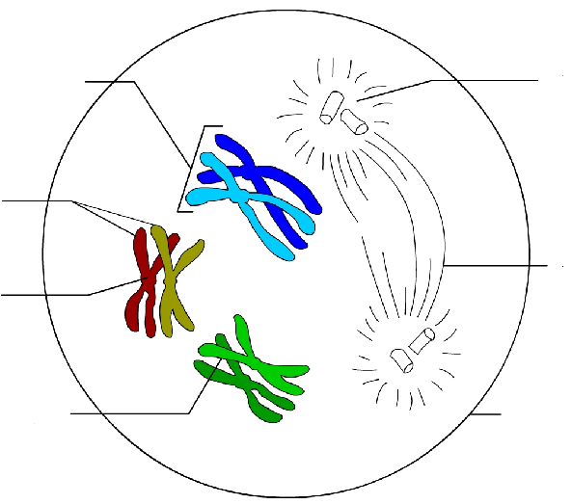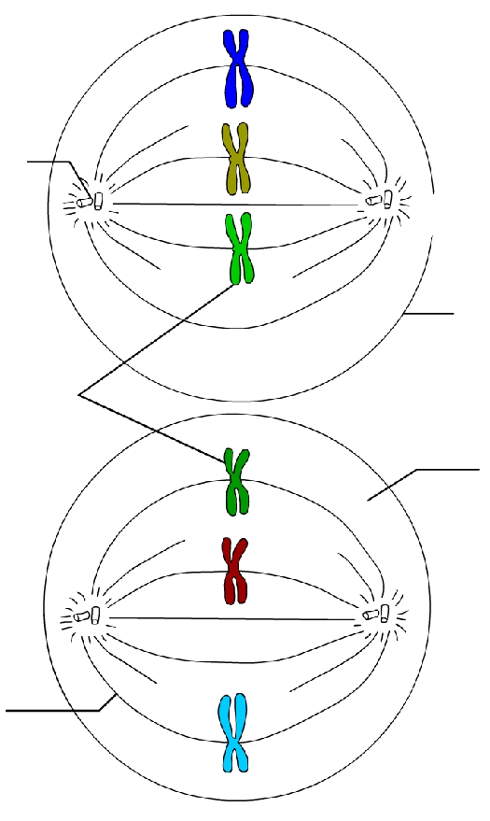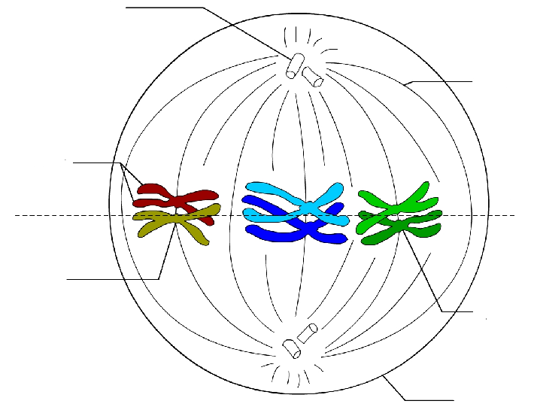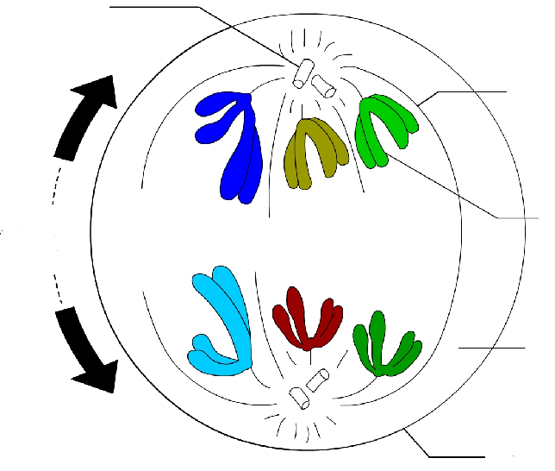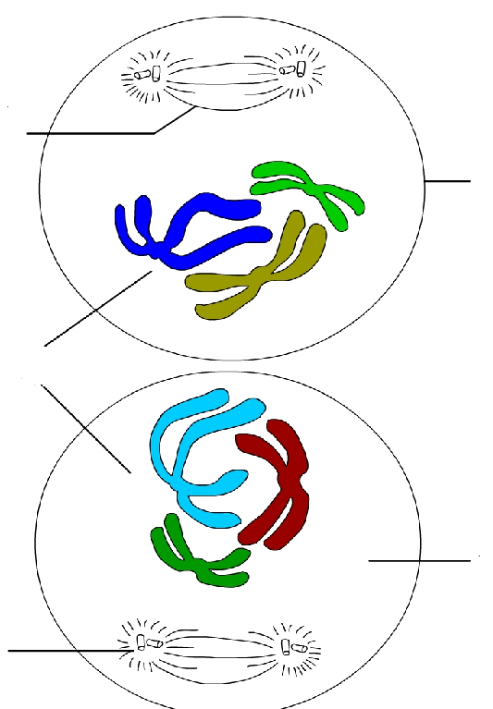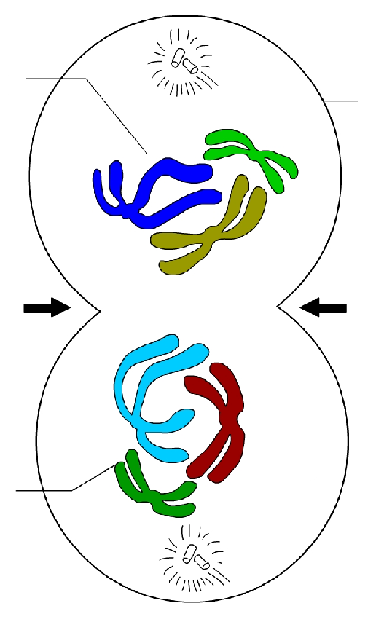

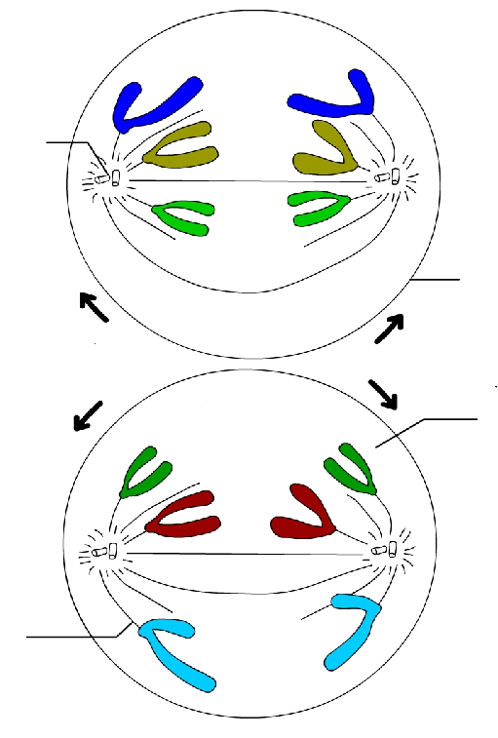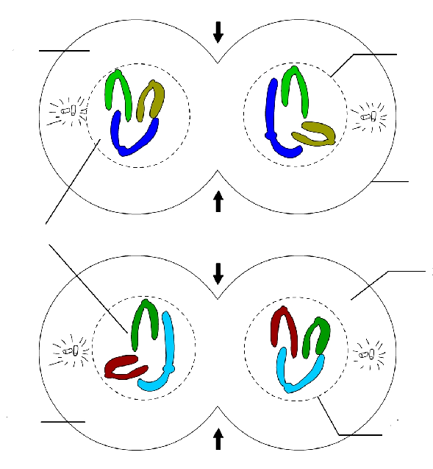

**Exercice 3**

Donner un titre à ce schéma. A Quels événements correspond chaque étape ?

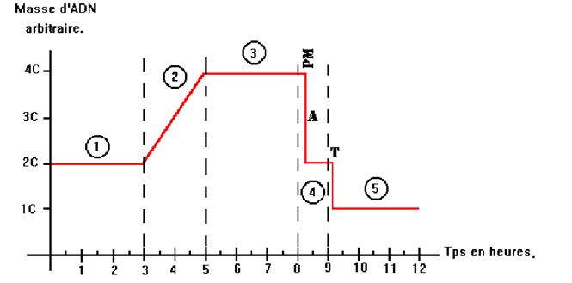

**Exercice 4**



* Compléter les chromosomes dans la cellule en prophase (Chaque lettre correspond à une paire dechromosomes homologues et l’emploi de la majuscule ou de la minuscule distingue les deuxchromosomes de la paire.)
* Dessiner les chromosomes dans les autres phases.
* Quelle est la formule chromosomique de la cellule en prophase ?
* Quelle est la formule chromosomique d’une cellule fille ?

**Exercice 5**

- La souris possède 40 chromosomes dans ses cellules somatiques.

a) Quel est son lot haploïde ? ………….. Et son lot diploïde ? ……..

b) Combien de paires homologues ? ……..

c) Combien de chromosomes dans une cellule pulmonaire (cellule somatique) ? ……..

d) Combien de chromosomes dans un gamète (ovule, spermatozoïde) ? ……..

e) Combien d’autosomes dans une cellule rénale ? …. Et combien de chromosomes sexuels ? ….

f) Combien d’autosomes dans un ovule ?……… Et combien de chromosomes sexuels ? …….

- Soit une cellule à 28 chromosomes

a) Combien de cellules produit-elle après 5 mitoses ? ……………….

b) Combien de chromosomes y a-t-il dans ces cellules ? …………………….

**c)**Quel est le nombre des chromosomes des cellules filles issues de la 4° mitose ?

**Exercice6**

Entourer la (les) bonne(s) réponse(s)

A la métaphase I de la méiose,

* Les chromosomes homologues sont appariés sur la plaque équatoriale ce qui permet à chacun des chromosomes d'être entraîné vers un pôle de la cellule.
* Les chromosomes sont alignés sur la plaque équatoriale, ce qui permet la séparation des chromatides sœurs.
* Les chromosomes homologues peuvent avoir subi un ou des enjambements

Si un lymphocyte de sauterelle contient 24 chromosomes

* Cette cellule est diploïde et contient 2 jeux de 12 chromosomes
* Cette cellule est haploïde et contient 2 jeux de 12 chromosomes
* Cette cellule est diploïde et contient 1 jeu de 24 chromosomes
* Cette cellule est haploïde et contient 1 jeu de 24 chromosomes